Правила поведения на воде в летний период

Общие правила поведения на воде
- Воздерживайтесь от купания в неизвестных и не предназначенных для этой цели водоемах!
- Избегайте купания в одиночку.
- Не купайтесь в нетрезвом состоянии.
- Не ныряйте в местах с неизвестным рельефом дна.
- Не заплывайте за ограничительные знаки мест, отведенных для купания, не взбирайтесь на технические и предупредительные знаки, буйки и прочие предметы.
- Не подплывайте к моторным, парусным суднам, весельным лодкам, баржам и другим транспортным средствам - это опасно.
- Не толкайте товарищей с берега, вышек, трамплинов в воду.
- Не доводите себя до переохлаждения и переутомления.
- Не оставляйте детей у воды без присмотра взрослых.
В зависимости от возникшей ситуации необходимо уметь действовать:
Утомленный пловец
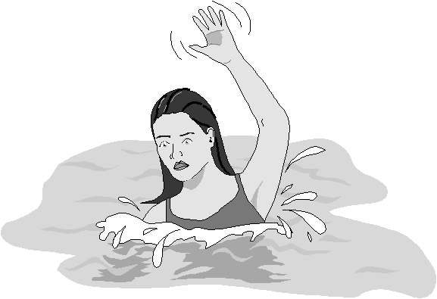

Не надо теряться – следует сохранить спокойствие и верить в свои возможности доплыть до берега.
- Повернуться на спину, отдохнуть, восстановить ровное дыхание, плыть к берегу.

От охлаждения тела и переутомления мышц возникают судороги
- Судорожное сокращение мышц бедра:
- согнуть ногу в колене;
- сильно прижать руками пятку по направлению к спине.
2. Судорожное сокращение кистей рук:
- резко сжимать и разжимать пальцы.
3. Судорожное сокращение мышц живота:
- энергично подтягивать к животу колени ног.
4. Судорожное сокращение икроножной мышцы:
- поднять ногу над поверхностью воды;
- энергично подтягивать стопу руками к себе.
Пловец попал в течение
- Спокойно плыть по течению.
- Выбрать место и приблизиться к берегу.
Падение в воду
- Оказавшись в воде, набрать в легкие больше воздуха, принять вертикальное положение.
- Не поддаваться панике, стараться спастись самому, вести себя спокойно.
Спасение уставшего человека
- Подплыть к человеку и успокоить его; последний кладет руки на плечи спасателя сзади. Плывя брассом, спасатель тянет уставшего, который помогает буксировке работая ногами.
2. Уставший пловец плывет на спине:
- подплыть к нему со стороны ног;
- положить на свои плечи свободно выпрямленные руки уставшего;
- плыть брассом, толкать впереди себя уставшего человека (рот и нос уставшего все время находится на поверхности воды).
Спасение тонущего человека
- Подплыть к нему сзади. Если это сделать нельзя, то следует поднырнуть под него, захватить левой рукой под колено правой ноги, а ладонью правой руки сильно толкать левое колено спереди и повернуть тонущего к себе спиной.
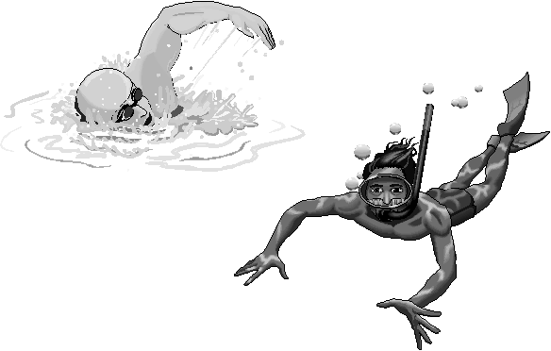
- Пропустить свою руку под мышку правой руки тонущего и, крепко захватить его руку и плечо, всплыть с ним на поверхность.
- Отбуксировать тонущего в безопасное место.
Освобождение от захватов при спасении тонущего:
- за кисти рук;
- Быстро определить как расположены большие пальцы тонущего.
- Сильным рывком их в сторону развести руки.
- Подтянуть ноги и упереться ими в грудь тонущего и оттолкнуться от него.
- за шею спереди;
- Основанием одной руки упереться в подбородок утопающего
- Большим и указательным пальцами той же руки закрыть его ноздри.
- Одновременно другой рукой обхватить тонущего за поясницу.
- Резко толкнуть его в подбородок, изгибая в пояснице.
- за шею сзади
- Одной рукой схватить утопающего за кисть левой или правой (верхней) руки.
- Ладонью другой подпереть его локоть той же руки.
- Резко поднять локоть утопающего вверх, разворачивая кисть вниз.
- Выскользнуть из-под его руки.
- Не отпуская захваченной руки продолжать разворачивать утопающего спиной к себе.
- Перейти к одному из приемов буксировки.
- за туловище под руки;
1. Освобождение приемом при захвате за шею спереди.
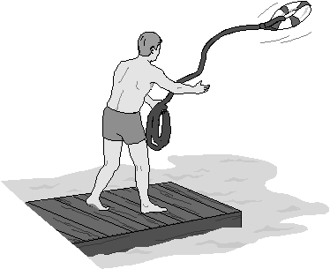
- за туловище через руки спереди;
- Сжать кисти рук в кулаки.
- Нанести резкий удар большими пальцами в область ребер утопающего.
- Буксировать его.
- за тело сзади;
- Одной рукой схватить утопающего за кисть левой или правой (верхней) руки.
- Ладонью другой подпереть его локоть той же руки.
- Резко поднять локоть утопающего вверх, разворачивая кисть вниз.
- Выскользнуть из-под его руки.
- Не отпуская захваченной руки, продолжать разворачивать утопающего спиной к себе.
- Перейти к одному из приемов буксировки.
- за ноги.
- Одной рукой захватить голову утопающего в области виска.
- Другой рукой с противоположной стороны за подбородок.
- Поворачивать голову тонущего в сторону и набок до тех пор, пока тот отпустит ноги.
- Держа утопающего, развернуть его к себе.
- Перейти к одному их приемов буксировки.
Способы буксировки утопающего:
Первый:
- Поддержать пострадавшего двумя руками за подбородок и нижнюю челюсть.
- Плыть на спинке, выполняя движения ногами способом брасс.
Второй:
- Просунуть сзади свою руку под ближайшую руку пострадавшего.
- Захватить пальцами этой руки челюсть.
- Плыть брассом или на боку, работая свободной рукой и ногами.
Третий:
(рекомендуется для буксировки утопающего, оказывающего сопротивление)
- Просунуть свою руку под обе руки утопающего.
- Захватить дальнюю руку выше локтя.
- Плыть брассом или на боку, выполняя движения свободной рукой и ногами.
Четвертый:
(применяется для оказания помощи уставшему пловцу)
1. Пострадавший удерживается руками за плечи спасателя, который плывет брассом

Оказание первой помощи:

- Пострадавшего доставить на берег или поднять в лодку
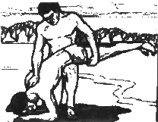
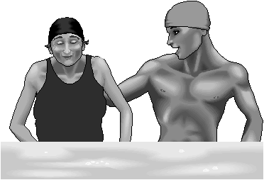
- Положить пострадавшего на свое колено, бревно, сложенную валиком одежду, лицом вниз и, сильно нажав, выплеснуть воду из желудка и дыхательных путей.
- Пальцем, обернутым в платок, разжать пострадавшему губы, раскрыть рот, очистить нос и глотку от пены, грязи и тины.
- Уложить пострадавшего на спину на твердую поверхность, расстегнуть ему пояс и верхние пуговицы и начать делать искусственное дыхание:
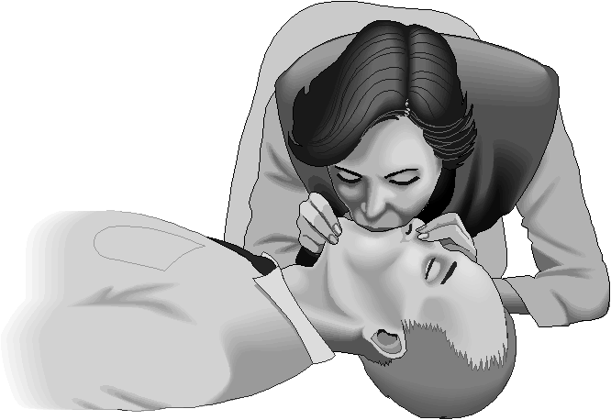
- встать на колено слева, максимально запрокинуть голову пострадавшего, сместить челюсть вперед и раскрыть ему рот;
- сделать глубокий вдох, приложить свои губы к губам пострадавшего (через платок или марлю) и с силой выдохнуть воздух. Ноздри пострадавшего при этом надо зажать рукой. Выдох произойдет самостоятельно.
- Если у пострадавшего не бьется сердце, искусственное дыхание сочетать с наружным непрерывным массажем сердца:
- одну ладонь положить поверх нижней части грудины (но не на ребра!), другую ладонь - поверх первой накрест;
- надавить на грудину запястьями на 3-5 см и отпустить;
- через каждое вдувание воздуха делать 4-5 ритмичных надавливаний. Если помощь оказывают два человека – один делает искусственное дыхание, другой – массаж сердца.
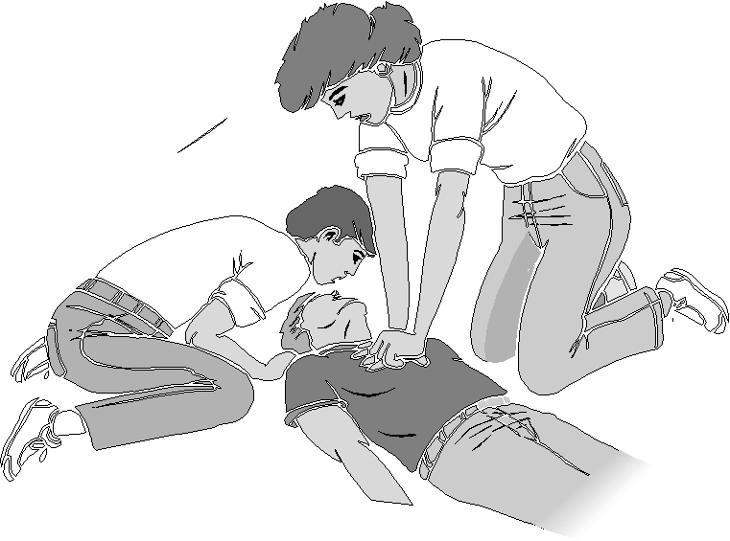
- Снять одежду и энергично растереть кожу каким-либо сухим материалом или одеждой для быстрейшего восстановления кровообращения.
- Согреть пострадавшего (укутать в теплые вещи).

Обеспечение безопасности людей на водных объектах Несчастные случаи, ежегодно происходящие на водных бассейнах республики, свидетельствуют, что основными причинами их возникновения являются:
Первая причина – купание населения в необорудованных местах.
Статистика показывает, что 92% всех несчастных случаев произошло в местах официально не признанных пляжами, хотя в подавляющем большинстве они и являются традиционными местами отдыха граждан на берегах водоемов. Причина этого проста. Официальных пляжей мало, добраться до них становится проблемой, особенно для детей, поэтому и купаются отдыхающие в местах, расположенных вблизи мест проживания, где природой созданы необходимые условия – хороший берег и наличие воды. Следовательно, возможности возникновения происшествий на необследованных водоемах возрастают во много раз.
Необорудованные и неподготовленные для цивилизованного отдыха пляжи приводят к тому, что люди купаются там, где неизвестен характер дна, наличие родников и скорость глубинного течения. Именно эти факторы ежегодно приводят к наибольшему количеству несчастных случаев.
Вторая причина – купание в состоянии наркотического и алкогольного опьянения. Можно констатировать, что даже на официальных пляжах не запрещена реализация спиртного. Статистика свидетельствует, что все случаи гибели людей на официальных пляжах произошли только в результате того, что в воду пошли люди, разгоряченные спиртным. Поэтому нельзя говорить о том, что на пляжах обеспечена полная безопасность людей, так как спасатели не в силах из-за отсутствия права, предусмотренного законом, остановить пьяного человека.
Даже на элитных пляжах, возводимых в настоящее время, производится отвод земли под строительство «Бистро» и других торговых точек, где реализация спиртного процветает с ведома и разрешения администраций города и его районов. На так называемых диких пляжах предприимчивыми частниками развернута активная торговля пивом и прохладительными напитками без соблюдения санитарно-эпидемиологических норм.
Можно сказать о довольно высоком травматизме на пляжах, особенно диких, которое вызвано реализацией напитков в стеклянной таре. Бутылки разбиваются как на берегу в траве и песке, так и в воде. Необходимо срочное решение вопроса о запрете реализации всех видов напитков на пляжах и в местах массового отдыха населения в стеклянной таре.
Третья причина – не умение плавать и оставление детей без присмотра. Ранее существующая система обучения детей умению плавать, оборудование для них специально огороженных мест на пляжах в последние годы основательно разрушена, что приводит к печальным последствиям.
Практика функционирования детских оздоровительных лагерей доказывает справедливость вывода о том, что там, где имеется стройная система работы с детьми, вероятность возникновения несчастных случаев на воде сведена к минимуму. Пусть в настоящее время эта работа сводится в основном только к контролю за тем, чтобы отдыхающие не утонули, но и это необходимо. Но более необходимо, чтобы во всех оздоровительных лагерях детей научили бы держаться на воде под руководством опытных инструкторов по плаванию.
Самая большая беда, что дети гибнут тогда, когда за ними не осуществляется контроль. 30% детей гибнут на глазах родителей, которые отдыхают в компаниях, употребляя спиртное. Им некогда следить за детьми. Однако, 70% детей гибнут на диких пляжах, когда без сопровождения взрослых пошли купаться. Это происходит на глазах у сотен взрослых, которые зачастую не могут оказать захлебнувшимся детям первую медицинскую помощь.
Четвертая причина гибели людей в местах массового отдыха на воде заключается в слабой информационной работе среди населения со стороны администраций городов и районов. Особенно это касается мест расположения так называемых диких пляжей. Так, в этих местах отсутствуют аншлаги о запрете купания в таких местах и причинах этого запрета. На официальных пляжах не размещены плакаты с показом основных способов спасения людей и оказания первой медицинской помощи. Нет ни одного плаката о том, что употребление алкоголя приводит к несчастным случаям на воде. Нет ни одного обращения к родителям. Большинство пляжей не радиофицировано, что не позволяет в течение дня обращаться к купающимся с необходимыми предупреждениями и проводить разъяснительную работу.
Пятая причина - это сфера проката гидроциклов, катамаранов в акватории пляжей, заход в акваторию маломерных судов. На оборудованных пляжах не удается решить проблему обеспечения безопасности отдыхающих при использовании прокатных лодок, катамаранов и т.п. Владельцы прокатных фирм не укомплектовывают плавсредства спасательными кругами и жилетами, прокат осуществляется в зоне пляжа практически «по головам» купающихся. В пригородной зоне отдыха чрезвычайно остро встает вопрос пресечения движения моторных лодок, прогулочных катеров, гидроциклов в зоне купания.

КАК ВЕСТИ СЕБЯ НА ВОДЕ И ВОЗЛЕ НЕЕ ЛЕТОМ

Основные правила
- если не умеешь плавать, не заходи в воду глубже пояса;
- не заплывай за ограждение (буйки) или далеко от берега, если буйков нет.
- помнить о точке возврата (критическая точка);
- не заплывать на фарватер;
- не плавать вблизи причалов, пирсов, дамб и т.п.;
- не подплывать к теплоходам, катерам, баржам и другим плавсредствам, т.к. может затянуть под днище, под винты, ударить бортом, захлестнуть волной;
- не нырять в необорудованных местах, в том числе, с крутого берега, причалов, лодок, водозаборов (удар головой об дно, предметы, потеря сознания, гибель), даже осока, лежащая на воде, опасна – можно глубоко порезаться или запутаться;
- не пользоваться надувными и иными средствами, особенно при неумении плавать;
- не терять друг друга из виду;
- не баловаться на воде, не пугать других;
- дети до 16 лет купаются и катаются на лодках только со взрослыми;
- не перегружать лодку, водный велосипед, не садиться на борта лодки;
- при необходимости залезть в лодку, делайте это со стороны носа или кормы, чтобы не опрокинуть лодку

Как поступать в некоторых случаях
Усталость - лечь на спину, легкими гребковыми движениями удерживать себя на поверхности, отдохнуть.
При попадании воды в дыхательные пути - приподняться над водой, откашляться.
Несет течение - плавно приближаться к невысокому берегу.
Если попал в омут - набрать воздуха в легкие, глубоко нырнуть и сделать рывок в сторону от оси водоворота (по течению), потом всплывать.
Если запутался в тине - лечь на спину, выплывать откуда приплыл.
При судороге - лечь на спину, энергично растереть мышцу. Позвать на помощь. Опытные пловцы имеют иголку - укол снимает судорогу.
Главное - спокойствие, без паники, не стесняться позвать на помощь.
Режим купания
Температура не менее: воды 18°, воздуха 20°.
После приема пищи должно пройти 1.5 - 2 часа.
Время купания не более:
15 - 40 минут при 24°
10 - 30 минут при 22°
5 - 10 минут при 20°
3 - 8 минут при 18 -19°
Запрещено купание при шторме, сильном ветре, других неблагоприятных метеоусловий.

Приложение № 2

Алгоритм действий при несчастном случае на воде

Как действовать в случае, если:

Тонет человек
- обслуживающему персоналу - спасателям на воде - определить спасательные средства, позвать кого-то еще на помощь, вызвать врача;
- ободрить криком потерпевшего;
- подплыть к утопающему, поднырнуть под него, захватить за волосы, транспортировать к берегу;
- если утопающий схватил вас за руки, шею и ноги, освободиться и немедленно нырнуть - потерпевший вас отпустит;
- вытащить на берег, осмотреть пострадавшего, освободить рот и нос от тины и песка пальцами, повернув голову человека на бок;
- положить пострадавшего животом на свое колено (голову свесить лицом вниз) и, сильно нажав, выплеснуть воду из дыхательных путей;
- уложить пострадавшего на спину, расстегнуть ему пояс и верхние пуговицы и начать делать искусственное дыхание;
- встать на колени слева, максимально запрокинуть голову пострадавшего и сместить челюсть вперед и раскрыть ему рот;
- сделать глубокий вдох, приложить свои губы к губам пострадавшего (через платок или марлю) и с силой выдохнуть воздух. Ноздри пострадавшего при этом надо зажать рукой. Выдох произойдет самостоятельно;
- если у пострадавшего не бьется сердце, искусственное дыхание сочетать с непрерывным массажем сердца:
- одну ладонь положить поверх нижней части грудины (но не на ребро!), другую ладонь - поперек первой накрест;
- надавить на грудину запястьями на 3-5 сантиметров и отпустить;
- через каждое вдувание воздуха делать 4-5 ритмичных надавливания.
Если помощь оказывают двое - один делает искусственное дыхание,
другой - массаж сердца

Обморок

- уложить пострадавшего так, чтобы нижние конечности были приподняты, а голова запрокинута вниз, открыть окно для притока свежего воздуха;
- расстегнуть воротник рубашки, ремень, побрызгать лицо холодной водой, похлопать по щекам, дать понюхать нашатырный спирт;
- проследить, чтобы язык пострадавшего не закрывал вход в гортань (это может привести к удушью), выдвинуть челюсть вперед;
- вызвать врача (скорую помощь).

Солнечный удар

- уложить пострадавшего в тень и освободить шею и грудь от одежды;
- на голову и область сердца положить компрессы с холодной водой или обмыть голову холодной водой;
- при остановке дыхания и сердца сделать искусственное дыхание и непрямой массаж сердца;
вызвать врача (скорую помощь).

Приложение № 3

Общие правила поведения на воде

-Воздерживайтесь от купания в неизвестных и не предназначенных для этой цели водоемах. Не ныряйте в местах с неизвестной глубиной и рельефом дна.
- Избегайте купания в одиночку. Не заплывайте далеко - можно не рассчитать своих сил.
-Не купайтесь в нетрезвом состоянии.
-Не заплывайте за ограничительные знаки мест, отведенных для купания, не взбирайтесь на технические и предупредительные знаки, буйки и прочие предметы.
-Не подплывайте к моторным, парусным суднам, весельным лодкам, баржам и другим транспортным средствам - это опасно.
-Не толкайте товарищей с берега, вышек, трамплинов в воду.
-Не доводите себя до переохлаждения и переутомления.
-Не оставляйте детей у воды без присмотра взрослых. Научите их плавать.

Меры безопасности при купании

- купаться лучше утром или вечером, когда солнце греет, но нет опасности перегрева;
- температура воды должна быть не ниже 17-19, в воде нельзя находиться более 20 мин., причем это время должно увеличиваться постепенно с 3-5 мин.;
- нельзя доводить себя до озноба. При переохлаждении могут возникнуть судороги, произойти остановка дыхания, потеря сознания. Лучше искупаться несколько раз по 15-20 мин., а в перерывах поиграть в подвижные игры;
- резко не входить и не прыгать в воду после длительного пребывания на солнце. При охлаждении в воде происходит резкое рефлекторное сокращение мышц, что влечет за собой остановку дыхания;
- не входить в воду в состоянии алкогольного опьянения. Алкоголь блокирует сосудосужающий и сосудорасширяющий центр в головном мозге;
- если нет оборудованного пляжа, надо выбрать безопасное для купания место с твердым песчаным дном, постепенным уклоном;
- если захватило течением, не пытайтесь с ним бороться. Надо плыть вниз по течению, постепенно, под небольшим углом приближаясь к берегу;
- не теряться, даже если попали в водоворот. Необходимо набрать побольше воздуха в легкие, погрузиться в воду и, сделав сильный рывок в сторону, всплыть;

Способы оказания помощи утонувшему:

Тонущий человек всегда действует бессознательно и инстинктивно. Он может вцепиться в спасателя мертвой хваткой и будет тянуть его под воду. Профессиональных спасателей учат приближаться к тонущему с большой осторожностью, держа в руках какой-нибудь предмет, чтобы пострадавший мог за него ухватиться.
- Словесный метод. Ясно, четко и коротко скажите пострадавшему, что и как он должен делать, а также подбодрите его. Старайтесь смотреть ему в глаза.
- Метод забрасывания. Если тонущий находится недалеко и под рукой есть подходящий плавающий предмет, бросьте его пострадавшему.
- Метод вытягивания. Если под рукой есть, например, весло или веревка, протяните или бросьте его пострадавшему. Вытяните его из воды.
- Вхождение в воду на мелководье. Если человек терпит бедствие на мелководье, постарайтесь приблизиться к нему вброд, чтобы протянуть спасательное средство. Прочно стойте на дне, крепко держитесь одной рукой за какую-нибудь надежную опору и протяните ему шест и т.п. Если есть достаточное количество людей, можно составить из них живую цепочку.
- Использование лодки. С нее Вы можете бросить тонущему какой-нибудь плавающий предмет или протянуть шест. После этого Вам следует решить, будете ли Вы его буксировать или попытаетесь втащить в лодку. Решение следует принимать, учитывая вес пострадавшего, его состояние, устойчивость лодки и т.д. При спасении утопающего никогда не стойте в лодке в полный рост.
- Спасение вплавь. Если вам придется добираться до тонущего вплавь, чтобы уменьшить риск, не подплывайте вплотную, остановитесь на некотором расстоянии от него и протяните спассредство. Поддерживайте с ним зрительный и голосовой контакт, приободрите и попытайтесь заставить его работать ногами. А сами в этот момент с помощью плавсредства тяните его к берегу.
- Буксировка пострадавшего. При попытке спасения вплавь пострадавший иногда не в состоянии работать ногами, чтобы помочь вам. В этой ситуации тяните его с помощью буксирующего средства (веревки, полотенца). Не допускайте, чтобы тонущий схватился за вас.
- Транспортировка пострадавшего. Если пострадавший в бессознательном состоянии, удерживайте его голову над водой.

